Figura 1 (https://static1.abc.es/Media/201506/17/MAXWELL--644x462.JPG)

Física e Química A – 11º ano

Atividade Prática de Sala de Aula

“***Ondas eletromagnéticas e comunicação***"

Nome _________________________________ nº _____ Turma ________

**1ª parte**

1. Visualizar os seguintes excertos do vídeo “**Einstein da Escócia : James Clerk Maxwell - O Homem que mudou o mundo” (**<https://reda.azores.gov.pt/recursos/detalhes-recurso/einstein-da-escocia-james-clerk-maxwell-o-homem-que-mudou-o-mundo>) :

00:00:00 aos 00:08:03

00:32:00 aos 00:47:15

[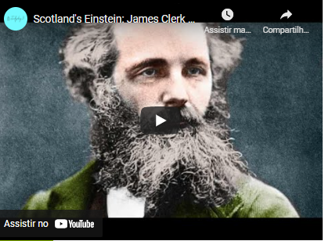](https://reda.azores.gov.pt/recursos/detalhes-recurso/einstein-da-escocia-james-clerk-maxwell-o-homem-que-mudou-o-mundo)

1. Visualizar o vídeo “**A História da Eletricidade” (**[**https://reda.azores.gov.pt/recursos/detalhes-recurso/a-historia-da-eletricidade**](https://reda.azores.gov.pt/recursos/detalhes-recurso/a-historia-da-eletricidade)**) dos 02:02:32 aos 02:20:05.**

[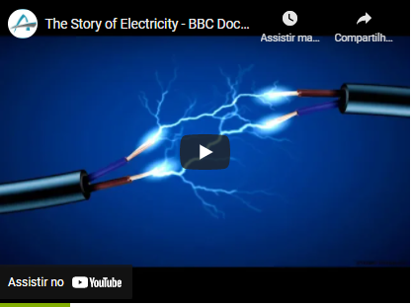](https://reda.azores.gov.pt/recursos/detalhes-recurso/a-historia-da-eletricidade)

**2ª parte**

1. Escreve um pequeno texto sobre as equações de Maxwell, explicando sucintamente o seu significado e a forma como contribuíram para mudar o mundo.

______________________________________________________________________________________________________________________________________________________________________________________________________________________________________________________________________________________________________________________________________________________________________________________________________________________________________________________________________________________________________________________________________________________________________________________________________________________________________________________________________________________________________________________________________________________________________________________________________2. A teoria de Maxwell, apesar de bem fundamentada, não foi imediatamente aceite por alguns membros da comunidade científica do seu tempo.

1. Quem a confirmou experimentalmente e como o fez?

_______________________________________________________________________________________________________________________________________________________________________________________________________________________________________

1. Um impedimento para que uma previsão da teoria de Maxwell fosse logo confirmada experimentalmente foi de ordem tecnológica. Qual foi?

_______________________________________________________________________________________________________________________________________________________________________________________________________________________________________

1. Qual foi a importância de Marconi na história das telecomunicações?

________________________________________________________________________________________________________________________________________________________________________________________________________________________________________________________________________________________________________________________________________________________

1. Indique as afirmações verdadeiras e o que está incorreto nas falsas.
2. Maxwell sugeriu que os campos elétricos variáveis podiam originar campos magnéticos.
3. Hertz mostrou que a oscilação de cargas originava ondas eletromagnéticas.
4. Uma onda eletromagnética é uma onda longitudinal que se propaga numa direção perpendicular ao campo elétrico e ao campo magnético que, por sua vez, são perpendiculares entre si.
5. A perturbação que cria a luz, visível ou não visível, é a oscilação de um campo eletromagnético, a qual pode ser criada pela oscilação de cargas elétricas.
6. As primeiras antenas emissora e recetora de ondas eletromagnéticas foram construídas por Maxwell.
7. Marconi estabeleceu, pela primeira vez, com base nos trabalhos de Hertz, uma comunicação a longa distância.
8. As bases físicas do sistema atual de telecomunicações têm origem nos trabalhos de Maxwell, Hertz e Marconi.

**Reflexão critica**

|  |
| --- |
| Aspetos positivos: |
| Aspetos negativos: |

Faça uma breve reflexão sobre a tarefa: